შპს „ლაგოდეხავტოგზა“

ლაგოდეხის მუნიციპალიტეტის ტერიტორიაზე არსებული ასფალტ-ბეტონის ქარხნის ექსპლოატაციის პირობების შეცვლა (30 ტ/სთ წარმადობის ქარხნის ნაცვლად 120 ტ/სთ წარმადობის ქარხნის მოწყობა და ექსპლუატაცია)

გარემოზე ზემოქმედების შეფასების ანგარიში
არატექნიკური რეზიუმე

შემსრულებელი
შპს „გამა კონსალტინგი“

დირექტორიზ. მგალობლიშვილი

2021წელი

GAMMA Consulting Ltd. 19d. Guramishvili av, 0192, Tbilisi, Georgia
Tel: +(995 32) 261 44 34 +(995 32) 260 15 27 E-mail: zmgreen@gamma.ge; j.akhvlediani@gamma.ge
www.facebook.com/gammaconsultingGeorgia

სარჩევი
1 შესავალი 3
2 პროექტის მოკლე აღწერა 3
3 გარემოს ფონური მდგომარეობა 10
4 დაგეგმილი საქმიანობით მოსალოდნელი ზემოქმედების დახასიათება 11
5 შემარბილებელი ღონისძიებები 17
6 დასკვნები და რეკომენდაციები 20

შესავალი
წინამდებარე ანგარიში წარმოადგენს ლაგოდეხის მუნიციპალიტეტის ფონის თემში, შპს „ლაგოდეხავტოგზა“-ს საწარმოო ტერიტორიაზე მოქმედი, 30 ტ/სთ წარმადობის ასფალტ-ბეტონის ქარხნის, ახალი თანამედროვე 120 ტ/სთ წარმადობის ასფალტბეტონის ქარხნით ჩანაცვლების პროექტის გარემოზე ზემოქმედების შეფასების ანგარიშის არატექნიკურ რეზიუმეს. შპს „ლაგოდეხავტოგზა“ საქმიანობის სფეროა ასფალტ-ბეტონის წარმოება და საგზაო სამუშაოების შესრულება.
საქართველოს კანონის „გარემოსდაცვითი შეფასების კოდექსი“-ს მე-5 მუხლის, მე-12 პუნქტის შესაბამისად, „გარემოსდაცვითი გადაწყვეტილებით გათვალისწინებული საქმიანობის საწარმოო ტექნოლოგიის განსხვავებული ტექნოლოგიით შეცვლა ან/და ექსპლუატაციის პირობების შეცვლა, მათ შორის, წარმადობის გაზრდა, ამ კოდექსით განსაზღვრული სკრინინგის პროცედურისადმი დაქვემდებარებულ საქმიანობად მიიჩნევა“. კანონმდებლობის შესაბამისად მომზადდა და საქართველოს გარემოს დაცვისა და სოფლის მეურნეობის სამინისტროს წარედგინა სკრინინგის ანგარიში. მინისტრის 2020 წლის 24 აპრილის N 2-361 ბრძანებით, საქმიანობა დაექვემდებარა გარემოზე ზემოქმედების შეფასების პროცედურას და შესაბამისად სამინისტროში წარდგენილი იქნა სკოპინგის განაცხადი, რაზედაც გაცემულია N61 სკოპინგის დასკვნა (3 ივლისი 2020 წ.)
წინამდებარე გზშ-ის ანგარიშის არატექნიკური რეზიუმე მომზადებულია 2020 წლის 3 ივლისის N61 სკოპინგის დასკვნის პირობების და საქართველოს კანონის „გარემოსდაცვითი შეფასების კოდექსის მე-10 მუხლის მოთხოვნების შესაბამისად. ანგარიში შპს „ლაგოდეხავტოგზა“-ს დაკვეთით, მომზადებულია შპს „გამა კონსალტინგი“-ს მიერ. საქმიანობის განმახორციელებელი და საკონსულტაციო კომპანიების შესახებ, ინფორმაცია მოცემულია ცხრილში 1.1.
ცხრილი 1.1 საკონტაქტო ინფორმაცია
საქმიანობის განმხორციელებელი კომპანია | შპს „ლაგოდეხავტოგზა“
კომპანიის იურიდიული მისამართი | ქ. ლაგოდეხი, ჩოლოყაშვილის ქ. 4
კომპანიის ფაქტიური მისამართი | ქ. ლაგოდეხი, ჩოლოყაშვილის ქ. 4
საქმიანობის განხორციელების ადგილის მისამართი | ლაგოდეხის რაიონი სოფელი ფონა
საქმიანობის სახე | 30 ტ/სთ წარმადობის ასფალტბეტონის ქარხნის 120 ტ/სთ წარმადობის ასფალტბეტონის ქარხნით ჩანაცვლება და ასფალტ-ბეტონის წარმოება
შპს „ლაგოდეხავტოგზა“ -ს მონაცემები:
საიდენტიფიკაციო კოდი | 233113298
ელექტრონული ფოსტა | avtogzalagodex@yahoo.com
საკონტაქტო პირი | გივი წიქარიშვილი
საკონტაქტო ტელეფონი | 551 35 40 35
საკონსულტაციო კომპანია: | შპს „გამა კონსალტინგი”
შპს „გამა კონსალტინგი”-ს დირექტორი | ზ. მგალობლიშვილი
საკონტაქტო ტელეფონი | 61 44 34; 2 60 15 27

პროექტის მოკლე აღწერა
ასფალტ-ბეტონის საწარმო მდებარეობს ლაგოდეხის მუნიციპალიტეტში მდ. კაბალის მარჯვენა სანაპიროზე, მდინარეზე არსებული ხიდის სამხრეთ-დასავლეთის მხარეს. საწარმოს საზღვრიდან აღმოსავლეთის მხარეს, 400 მ-ის დაცილებით მდებარეობს სოფ. კაბალი, ხოლო დასავლეთის მხარეს 600 მ-ის დაცილებით სოფ. ლაფნიანი.
შპს „ლაგოდეხავტოგზა“ გეგმავს ტერიტორიაზე არსებული 30 ტ/სთ წარმადობის ასფალტის ქარხნის დემონტაჟს და მის ნაცვლად ახალი 120 ტ/სთ წარმადობის ბუნებრივ აირზე მომუშავე ახალი ქარხნის მოწყობას. საწარმოს აღმოსავლეთით მდებარე ტერიტორიაზე წარმოდგენილია სასოფლო-სამეურნეო სავარგულები, შემდეგ მდ. კაბალი და მდინარის მარცხენა სანაპიროზე სოფ. კაბალი. ტერიტორიას სამხრეთის მხრიდან, ასევე ესაზღვრება სასოფლო-სამეურნეო სავარგულები, ხოლო ჩრდილოეთის მხრიდან საავტომობილო გზა და შპს „ნ პ ინვესტ ჯგუფი“-ს საწარმო.
ასფალტბეტონის საწარმო განთავსებულია შპს „ლაგოდეხავტოგზა“-ს დაქვემდებარებაში არსებულ არასასოფლო-სამეურნეო კატეგორიის 11974 მ² ფართის მიწის ნაკვეთზე (საკადასტრო კოდი 54.11.52.018). ტერიტორიაზე განთავსებულია 30 ტ/სთ წარმადობის ასფალტბეტონის ქარხანა. ქარხანა ფუნქციონირებს 2009 წელს გაცემული გარემოზე ზემოქმედების ნებართვის საფუძველზე. ახალი ქარხნის ექსპლუატაციაში გაშვების შემდეგ მოხდება ძველი ქარხნის კონსტრუქციის გაბარიტულ ზომებად დაშლა და ტერიტორიიდან გატანა ახალი მფლობელის მიერ, ან ჯართში ჩაბარება.
ასფალტის საწარმოს ტერიტორია, ძველი ქარხნის ინფრასტრუქტურის ამორტიზირების შედეგად, დაბინძურებულია წარმოების პროცესში გამოყენებული ნედლეულის ნარჩენებით, მათ შორის ბიტუმითაც. თუმცა აღსანიშნავია, რომ ძველი ქარხნის ტერიტორიიდან გატანის შემდეგ სრულად მოიხსნება დაბინძურებული გრუნტის ფენა, რომელიც შემდგომი მართვისთვის გადაეცემა შესაბამისი ნებართვის მქონე კომპანიას. დაღვრილი ბიტუმი კი, დაბრუნდება საწარმოო ციკლში, ასფალტ-ბეტონის წარმოების პროცესში. ამასთან, ტერიტორია სრულად მოშანდაკდება ბეტონის ფენით, რაც შემდგომში უზრუნველყოფს გრუნტის დაბინძურების თავიდან აცილებას.
საწარმოს ტერიტორიის ხედები მოცემულია სურათ 2.1 -ზე, განთავსების სიტუაციური სქემა ნახაზზე 2.1, ხოლო ტერიტორიის მიახლოებითი კოორდინატები ცხრილში 2.1.
ახალი ქარხნის მოდელი წარმოადგენს კონტეინერული, ასაწყობი ტიპის ქარხანას, რომლის საწარმოს ტერიტორიაზე შემოტანა მოხდა დაშლილი სახით და ტერიტორიაზე დამონტაჟდა, არსებული ასფალტბეტონის ქარხნის სამხრეთ-დასავლეთით არსებულ თავისუფალ ტერიტორიაზე. განთავსების ადგილი იხ. სიტუაციურ სქემაზე 2.2-ზე.
საწარმოს მიმდინარე საქმიანობა მოიცავს სხვადასხვა მარკის ასფალტ-ბეტონის ნარევის წარმოებას, რისთვისაც იგი უზრუნველყოფილია საჭირო დანადგარებითა და დამხმარე ინფრასტრუქტურით.
გარდა ასფალტ-ბეტონის ქარხნისა, საწარმოს ტერიტორიაზე ფუნქციონირებს საქმიანი ეზო, სადაც ხდება რკინა-ბეტონის კიუვეტების დამზადება. კიუვეტების დასამზადებლად საჭირო ბეტონის ხსნარის შემოტანა ბეტონმზიდებით ხდება სხვა იურიდიული პირის ბეტონის კვანძიდან.
გარდა აღნიშნულისა, ტერიტორიაზე მოქმედებს მცირე მექანიკური საამქრო, სადაც ხდება ბეტონის კიუვეტებისათვის არმატურის მომზადება.
ტერიტორიაზე განთავსებულია ერთსართულიანი შენობა, სადაც განთავსებულია საოფისე და მუშათა დასასვნებელი სათავსები. წყალმომარაგება ხდება ტერიტორიაზე არსებული შახტური ჭიდან, ხოლო ელექტრომომარაგება არსებული ელექტრომომარაგების ქსელიდან. საწარმოს გენერალური გეგმა მოცემულია ნახაზზე 2.2
შპს „ლაგოდეხავტოგზა“-ს საწარმოს განთავსების რაიონში მდებარე საწარმოებიდან აღსანიშნავია შპს „ნ პ ინვესტ ჯგუფი“-ს საწარმო, რომლის ტერიტორიაზე ფუნქციონირებს ასფალტ-ბეტონი ქარხანა და ინერტული მასალების სამსხვრევ-დამხარისხებელი საამქრო. ასფალტ-ბეტონის ქარხნებს შორის დაცილების უმოკლესი მანძილი შეადგენს 160 მ-ს, ხოლო ინერტული მასალების სამსხვრევ-დამხარისხებელი საამქროდან 104 მ-ს. გარდა აღნიშნულისა, 440 მ-ის დაცილებით მდებარეობს შპს „ანდეზიტი“-ს ინერტული მასალების სამსხვრევ-დამხარისხებელი საამქრო.
ცხრილი 2.1. ტერიტორიის გეოგრაფიული კოორდინატები
N | X | Y | N | X | Y
1 | 591291 | 4632191 | 3 | 591346 | 4632362
2 | 591385 | 4632316 | 4 | 591249 | 4632278

სურათი 2.1 შპს „ლაგოდეხავტოგზა“-ს საწარმოს ტერიტორიის ხედები
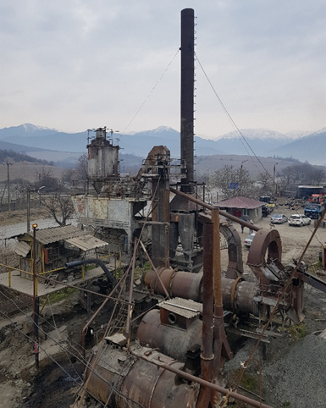  არსებული ასფალტის ქარხანა | 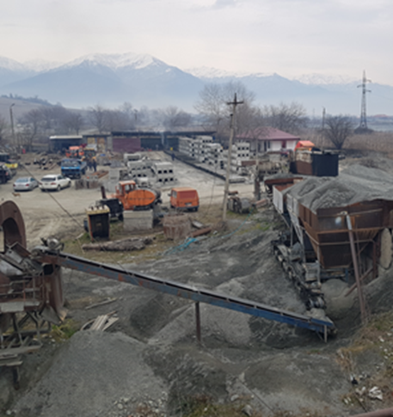  საწარმოს ტერიტორიის ზოგადი ხედი
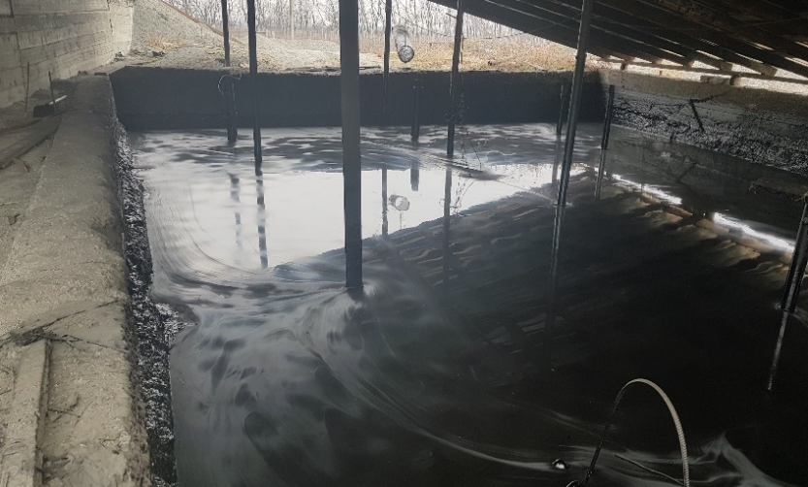
ბითუმის არსებული საცავი

ნახაზი 2.1 ძველი და ახალი ტექნოლოგიური ხაზის განთავსების სქემა
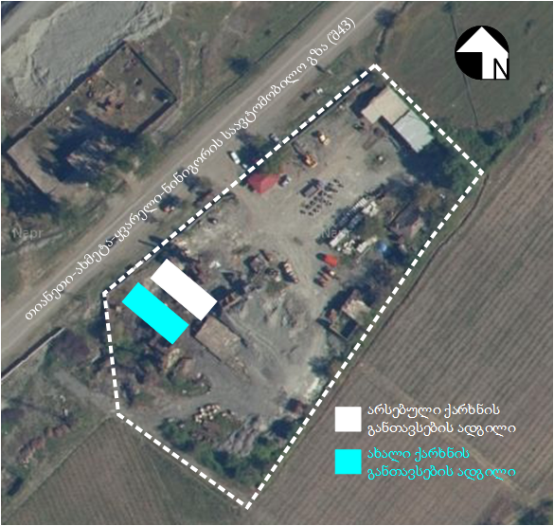
სურათი 2.2 საწარმოს განთავსების სიტუაციური სქემა
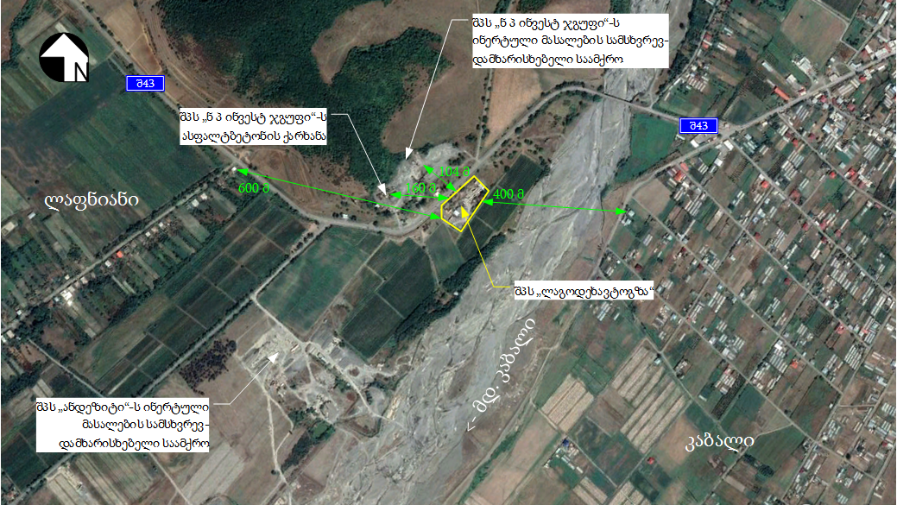
ნახაზი 2.2 შპს „ლაგოდეხავტოგზა“-ს საწარმოს გენერალური გეგმა
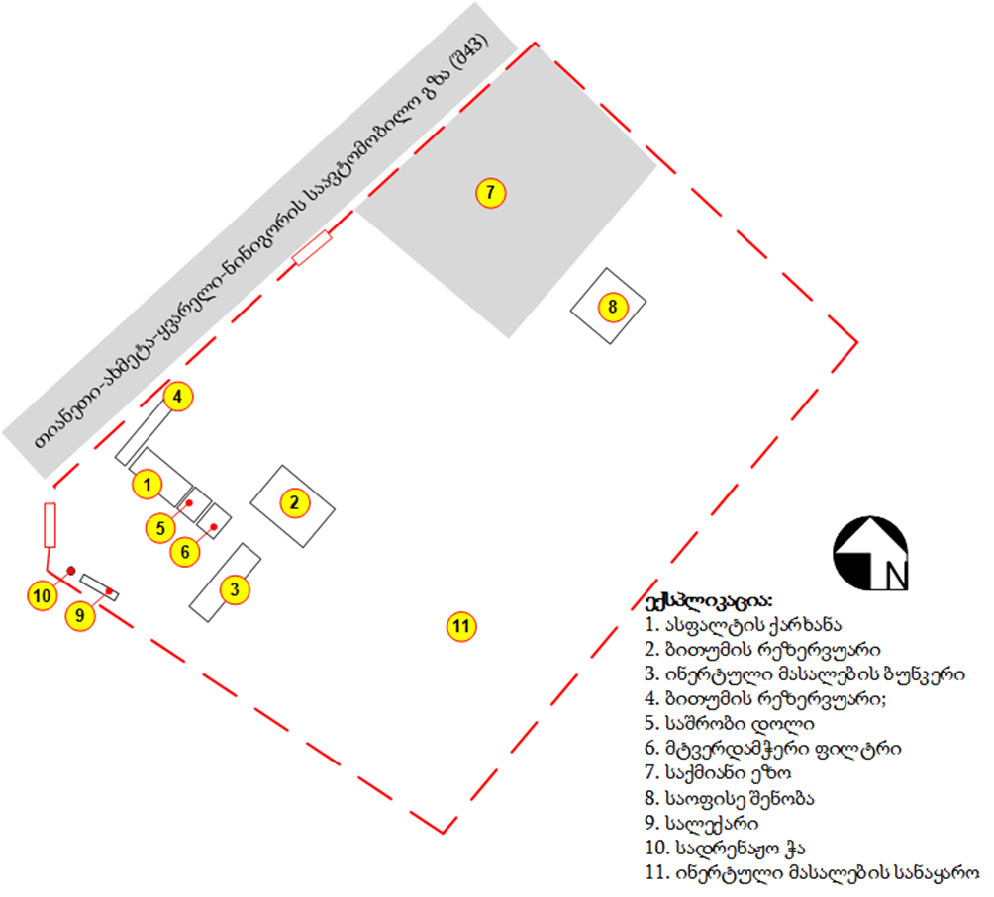
ქარხანაში პროდუქციის დამზადების ტექნოლოგიური პროცესები მოიცავს შემდეგ ოპერაციებს:
- მასალების მიღებას (ბიტუმი, ღორღი, ქვიშა, მინერალური ფხვნილი);
- მიღებული მასალების ხარისხის კონტროლს;
- მასალების დროებით დასაწყობებას;
- მასალების წინასწარ მომზადებას;
- პროდუქციის დამზადებას;
- მზა პროდუქციის ხარისხის კონტროლს;
- პროდუქციის დატვირთვას სატრანსპორტო საშუალებებზე და გატანას საწარმოს ტერიტორიიდან;
ქარხნის მიმდინარე საქმიანობის განსახორციელებლად ტერიტორიაზე განთავსებულია შემდეგი საწარმოო ობიექტები და შენობა-ნაგებობები:
- ასფალტბეტონის ქარხანა;
- ჭაბურღილი;
- ბიტუმის საცავი;
- სატრანსფორმატორო ჯიხური;
- ადმინისტრაციული შენობა;
- შენობა დამხმარე მასალების დროებითი დასაწყობებისათვის;
საწარმოში ნედლეულის შემოტანა ხდება კონტრაქტორთა კუთვნილი ავტოტრანსპორტის საშუალებით, თიანეთი-ახმეტა-ყვარელი-ნინიგორის საავტომობილო გზის (შ43) გავლით. ინერტული მასალებით მომარაგება ხდება შპს „ანდეზიტი“-ს ინერტული მასალების სამსხვრევ-დამხარისხებელი საამქროდან რომელიც მდებარეობს მდ. კაბალის მარცხენა სანაპიროზე ასფალტ-ბეტონის ქარხნიდან 1 კმ-ის დაცილებით. ხოლო მზა პროდუქციის ტრანსპორტირებას ემსახურება დამკვეთი კომპანიების ავტროტრანსპორტი. საწარმოში ნედლეულით მომარაგებისა და მზა პროდუქციის გატანის სიხშირე დამოკიდებულია ასფალტ-ბეტონის ნარევზე არსებულ მოთხოვნაზე.
ინერტული მასალების დასაწყობება ხდება ქარხნის ტერიტორიაზე ნაყარების სახით ფრაქციების მიხედვით, საიდანაც ბუნკერებში მიწოდება ხდება ავტოდამტვირთველის საშუალებით.
ბიტუმის შესანახად საწარმოს ტერიტორიაზე მოწყობილია ბეტონი რეზერვუარი, საიდანაც ქარხნისათვის მიწოდება ხდება ტუმბოს საშუალებით. ბითუმსაცავის ზომებია 10 X 15 X 3 მ, ხოლო მოცულობა 450 მ³. საცავის დემონტაჟი დაგეგმილი არ არის და მოემსახურება ახალ ქარხანას.
როგორც აღინიშნა, ახლად დასამონტაჟებელი ქარხანა წარმოადგენს კონტეინერული ტიპის დანადგარს, რომლის სამონტაჟო სამუშაოები არ იქნება დიდი მოცულობის, კერძოდ: შესასრულებელი იქნება მცირე მოცულობის მიწის სამუშაოები საძირკვლების მოსაწყობად. საჭირო ბეტონის ხსნარი შემოტანილი იქნება ბეტონმზიდით. სამონტაჟო სამუშაოები ითვალისწინებს ქარხნის მზა კვანძების აწყობას. შესაბამისად ქარხნის მონტაჟის პროცესში გარემოზე ზემოქმედების რისკები მინიმალურია, კერძოდ: უახლოესი საცხოვრებელი ზონებიდან დაცილების მანძილების გათვალისწინებით, ხმაურის და მავნე ნივთიერებების გავრცელებით გამოწვეული ზემოქმედება არ იქნება მნიშვნელოვანი.
მაღალი ტექნოგენური დატვირთვიდან გამომდინარე, ახალი ქარხნის მოსაწყობად შერჩეული ტერიტორია თავისუფალია მცენარეული საფარისაგან და არ არის წარმოდგენილი ნიადაგის ნაყოფიერი ფენა. მიწის სამუშაოების მცირე მოცულობის გათვალისწინებით წყლის გარემოზე ზემოქმედების რისკი პრაქტიკულად არ არსებობს.
ქარხნის ექსპლუატაციაში გაშვებისათვის დამხმარე ინფრასტრუქტურის მოწყობა და ამასთან დაკავშირებით გარემოზე ზემოქმედების რისკები მინიმალურია, კერძოდ: ახალი საწარმოს ექსპლუატაციისათვის გამოყენებული იქნება არსებული ბიტუმის საცავი, ინერტული მასალების დასაწყობების ადგილები, ელექტრომომარაგების და წყალმომარაგების სისტემები და სხვა.

გარემოს ფონური მდგომარეობა
ზოგადი მიმოხილვა: ლაგოდეხის მუნიციპალიტეტი მდებარეობს საქართველოს აღმოსავლეთ ნაწილში, კახეთის რეგიონში. მუნიციპალიტეტს დასავლეთით ესაზღვრება ყვარლის მუნიციპალიტეტი, ჩრდილოეთ დაღესტნის ავტონომიური რესპუბლიკა, სამხრეთით ესაზღვრება სიღნაღისა და გურჯაანის მუნიციპალიტეტები. ლაგოდეხის მუნიციპალიტეტის ფართობია 890.2 კმ²-ია, აქედან სასოფლო-სამეურნეო სავარგულებს 38 979 ჰა უკავია, რაც მთელი ტერიტორიის 44%-ს შეადგენს. პროექტის განხორციელება დაგეგმილია ლაგოდეხის მუნიციპალიტეტის, სოფ. ფონაში, მდინარე კაბალის მარჯვენა სანაპიროზე.
ნალექები (მმ) და ტენიანობა (%): ნალექების დღეღამური მაქსიმუმი ლაგოდეხის მუნიციპალიტეტში 148 მმ-ია, ხოლო რაოდენობა წელიწადში - 1076 მმ.
ბიოლოგიური გარემო: ფლორა საპროექტო ტერიტორიაზე ჩატარებული აუდიტორული კვლევის მიხედვით და ასევე ტერიტორიაზე არსებული ტექნოგენური და ანთროპოგენული ზემოქმედების გათვალისწინებით გამოიყო - J აშენებული, სამრეწველო ან სხვა ანთროპოგენური ჰაბიტატები, სადაც მცენარეული საფარი პრაქტიკულად აღარ გვხვდება. უშუალოდ საწარმოს ტერიტორიაზე არ ვხდებით მაღალი კონსერვაციის მცენარეულ საფარს და არც მათ შორის დიდ ხე-მცენარეებს. ფაუნა: განსახილველ მიწის ნაკვეთზე, როგორც აღვნიშნეთ წლებია მიმდინარეობს სხვადასხვა საქმიანობები, რომელმაც ჩამოაყალიბა ტიპიური ანთროპოგენული ლანდშაფტი, სადაც შეიძლება შეხვდეთ მხოლოდ ცხოველთა სინანტროპულ სახეობებს, შესაბამისად წარმადობის ზრდის და ქარხნის მცირედით ცვლილებით ფაუნის გარემოზე ზემოქმედება არ არის მოსალოდნელი.
ლიტერატურულ მონაცემებზე დაყრდნობით მდ. კაბალის ხეობაში მის ზედა დინებაში გვხვდება შემდეგი სახეობები: ზღარბი (Erinaceus concolor), თხუნელა (Talpa levantis), რადეს ბიგა (Sorex raddei), ვოლნუხინის ბიგა (Sorex volnuchini), კავკასიური ბიგა (Sorex satunini), მღრნელებიდან: კავკასიური ციყვი (Sciurus anomalus), ჩვეულებრივი ძილგუდა (Glis glis ), ტყის ძილგუდა (Driomys nitedula), ბუჩქნარის მემინდვრია (Terricola majori), გუდაურული მემინდვრია (Chionomys gud), მცირე თაგვი (Apodemus uralensis), სტეპის თაგვი (Sylvaemus fulvipectus), შავი ვირთაგვა (Ratus ratus), რუხი ვირთაგვა (Rattus norvegicus) და ა.შ. მტაცებლებიდან აღსანიშნავია: დედოფალა (Mustela nivalis), კლდის კვერნა (Martes foina), ტყის კვერნა (Martes martes), მაჩვი (Meles meles), ტყის კატა (Felis sylvestris), მგელი (Canis lupus), ტურა (Canis aureus), მელა (Vulpes vulpes), ფოცხვერი (Lynx lynx), ენოტი (Procyon lotor ), წავი (Lutra lutra), აღსანიშნავია ასევე მურა დათვი (Ursus arctos). ჩლიქოსნებიდან შველი (Capreolus capreolus), გარეული ღორი (Sus scrofa) და სხვა.
როგორც ზემოთ აღინიშნა, საწარმოს მიმდებარე ტერიტორიების მაღალი ანთროპოგენური დატვირთვიდან გამომდინარე, ცხოველთა საბინადროდ ხელსაყრელი ადგილები წარმოდგენილი არ არის და შესაბამისად საწარმოს ტერიტორიაზე ველური ბუნების სახოებების მოხვედრის რისკი პრაქტიკულად არ არსებობს.
ნარჩენების მართვა: მუნიციპალიტეტში ნარჩენების მართვა ხორციელდება სპეციალური სამსახურის მიერ, რომელიც ემსახურება მუნიციპალიტეტის ტერიტორიის დაგვა-დასუფთავებასა და საყოფაცხოვრებო ნარჩენების გატანას. ლაგოდეხის მუნიციპალიტეტში 2005 წლიდან ერთი ოფიციალური ნაგავსაყრელი ფუნქციონირებს, სადაც ყოველდღიურად პოლიგონის ტერიტორიაზე ლაგოდეხის მუნიციპალიტეტისა და მისი მიმდებარე სოფლებიდან 43,3 მ³ ნარჩენი შედის. მისი მთლიანი ფართობი 12209 მ²-ს შეადგენს. ქ. ლაგოდეხის დაგვა-დასუფთავების ფართი შეადგენს 72 444,0 მ², მომსახურე პერსონალის რაოდენობა - 20 მეეზოვე. ქ. ლაგოდეხის ტერიტორიიდან საყოფაცხოვრებო ნარჩენების გატანას ემსახურება 5 ავტომანქანა. საყოფაცხოვრებო ნარჩენების გატანა მუნიციპალიტეტის სოფლებიდან ხორციელდება გრაფიკით, კვირაში ერთხელ.

დაგეგმილი საქმიანობით მოსალოდნელი ზემოქმედების დახასიათება
საქმიანობის განხორციელების პროცესში დამატებით მოსალოდნელი ზემოქმედების სახეებია:
  - ატმოსფერული ჰაერის ხარისხობრივი მდგომარეობის გაუარესება;
  - ხმაურის გავრცელება;
  - ზემოქმედება გეოლოგიურ გარემოზე;
  - ზემოქმედება ბიოლოგიურ გარემოზე;
  - ზემოქმედება წყლის გარემოზე;
  - ზემოქმედება ნიადაგის და გრუნტის ხარისხზე;
  - ნარჩენების მართვის პროცესში მოსალოდნელი ზემოქმედება;
  - ვიზუალურ-ლანდშაფტური ცვლილება;
  - ზემოქმედება ადგილობრივ სოციალურ-ეკონომიკურ გარემოზე;
  - ზემოქმედება სატრანსპორტო ოპერაციებზე;
  - ზემოქმედება ადამიანის ჯანმრთელობაზე და უსაფრთხოებასთან დაკავშირებული რისკები;
  - კუმულაციური ზემოქმედება.
ცხრილი 4.1 გზშ-ს განხილვიდან ამოღებული ზემოქმედებები
ზემოქმედების სახე | განხილვიდან ამოღების საფუძველი
ზემოქმედება გეოლოგიურ გარემოზე | საპროექტო ტერიტორიებზე აუდიტორული დათვალიერების და ჩატარებული საინჟინრო-გეოლოგიურ კვლევებზე დაყრდნობით, საშიში გეოდინამიკური პროცესების გააქტიურების რისკი არ იკვეთება.  ტერიტორია აგებულია ქვედა იურული წარმონაქმნი დიდი სისქის ასპიდური ფიქლებით, ქვიშაქვების, კვარციტების, გაკაჟებული ფიქლების შუა შრეებით.  ქარხანა ნახევრად მობილური ტიპისაა და მისი განთავსება არ მოითხოვს მასშტაბურ სამშენებლო სამუშაოებს, შესაბამისად, საშიში გეოდინამიკური პროცესების გააქტიურების ნაკლებად მოსალოდნელია. საძირკვლის მოსაწყობად შესასრულებელი იქნება მცირე მოცულობის მიწის სამუშაოები, ხანგრძლივი ტექნოგენური დატვირთვის მქონე ტერიტორიაზე.  გეოლოგიურ გარემოზე ზემოქმედების რისკების გზშ-ის ანგარიშის განხილვიდან ამოღების მთავარ ფაქტორს წარმოადგენს დაგეგმილი საქმიანობის მასშტაბი, ხასიათი და მდებარეობა.
ზემოქმედება ადგილობრივ რესურსებზე და მათზე ხელმისაწვდომობის შეზღუდვის რისკები | ქარხნის განთავსების ადგილი მოქცეულია შპს „ლაგოდეხავტოგზა“-ს ტერიტორიის ფარგლებში და შესაბამისად პროექტის განხორციელება ადგილობრივ რესურსებზე ხელმისაწვდომობის შეზღუდვასთან დაკავშირებული არ იქნება.
ტრანსსასაზღვრო ზემოქმედება | დაგეგმილი საქმიანობის სპეციფიკის და განხორციელების ადგილის მდებარეობის გათვალისწინებით ტრანსსასაზღვრო ზემოქმედების რისკი არ არის მოსალოდნელი
ზემოქმედება დაცულ ტერიტორიებზე | უახლოესი დაცული ტერიტორია (ზურმუხტის ქსელის მიღებული უბანი ლაგოდეხი (GE0000001)), საწარმოს განთავსების ტერიტორიიდან დაცილებულია არანაკლებ 7 კმ-ით და შესაბამისად დაცული ტერიტორიის ბიოლოგიურ გარემოზე ზემოქმედების რისკი არ არსებობს.
ისტორიულ-კულტურული მემკვიდრეობის ძეგლებზე ზემოქმედება | საწარმო განთავსებულია ტექნოგენური და ანთროპოგენული ზემოქმედების მქონე ტერიტორიაზე, შესაბამისად არ ხორციელდება გამოუკვლეველი ტერიტორიის ათვისება, ახალი კონსტრუქციის მოწყობა არ გულისხმობს მიწის მასშტაბურ სამუშაოებს, შესაბამისად ამ მხრივ მოსალოდნელი ზემოქმედება შეიძლება იყოს მინიმალური.
ნიადაგის ნაყოფიერი ფენაზე ზემოქმედება | განსახილველი მიწის ნაკვეთი წარმოადგენს ანთროპოგენული ზემოქმედების მქონე ტერიტორიას, სადაც ნიადაგის ნაყოფიერი ფენა წარმოდგენილი არ არის, შესაბამისად დაგეგმილი საქმიანობა ნიადაგის ნაყოფიერ ფენაზე ზემოქმედებას ვერ მოახდენს.
სურათი 42 საპროექტო ტერიტორიის და ზურმუხტის ქსელის მიღებული უბანის ლაგოდეხის (GE0000001) ურთიერთგანლაგების სქემა
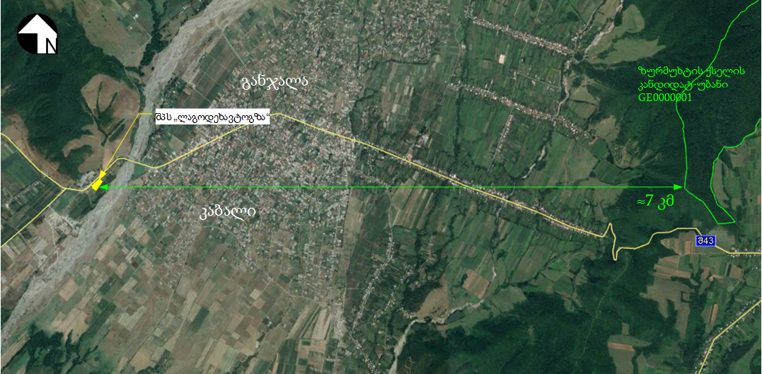

ატმოსფერული ჰაერის ხარისხობრივი მდგომარეობის გაუარესება: ჩატარებული გაბნევის გაანგარიშების შედეგების მიხედვით, მავნე ნივთიერებათა კონცენტრაციები საკონტროლო წერტილებში (როგორც დასახლებული პუნქტის საზღვარზე ასევე 500 მეტრიანი ნორმირებული ზონის) არ აღემატება ნორმატიულ მნიშვნელობებს. ამდენად შპს “ლაგოდეხავტოგზა“-ს ფუნქციონირება არ გამოიწვევს ჰაერის ხარისხის გაუარესებას.
ხმაურის გავრცელება: გასათვალისწინებელია ის ფაქტი, რომ საწარმო იმუშავებს მხოლოდ დღის საათებში და ჩატარებული ფაქტიური გაზომვების შედეგების მიხედვით, საცხოვრებელი ზონის ფარგლებში ხმაურის ზენორმატიული გავრცელება მოსალოდნელი არ არის. აღსანიშნავია, რომ ასფალტ-ბეტონის ახალი ქარხანა დამზადებული საერთაშორისო სტანდარტების შესაბამისად და შესაბამისად მისი ექსპლუატაცია ხმაურის გავრცელების დონეების ზრდასთან დაკავშირებული არ იქნება. საწარმოს მიმდებარე ტერიტორიებზე ცხოველთა ველური ბუნების სახეობების საბინადრო ადგილები წარმოდგენილი არ არის და შესაბამისად ხმაურის გავრცელებასთან დაკავშირებით ცხოველთა სამყაროზე ზემოქმედების რისკი მინიმალურია.
ზემოქმედება ბიოლოგიურ გარემოზე: საპროექტო ტერიტორია არის მაღალი ტექნოგენური დატვირთვის მქონე, სადაც მცენარეები პრაქტიკულად არ არსებობს, შესაბამისად არც საქართველოს წითელ ნუსხაში შეტანილი სახეობები შეიძლება იყოს წარმოდგენილი. მიმდებარე ტერიტორიებზე ასევე, არ არის წარმოდგენილი ცხოველთა საბინადროდ ხელსაყრელი ადგილები და შესაბამისად ბიოლოგიურ გარემოზე, ფლორასა და მცენარეულობაზე ნეგატიურ ზემოქმედებას ადგილი არ ექნება.
ნარჩენების წარმოქმნით მოსალოდნელი ზემოქმედება: საყოფაცხოვრებო ნარჩენების შეგროვება მოხდება კონტეინერებში და შემდგომ შესაბამისი ხელშეკრულების საფუძველზე ტერიტორიიდან გატანილი იქნება ადგილობრივ ნაგავსაყრელზე.
საწარმოში მოწყობილია იზოლირებული სათავსი სახიფათო ნარჩენებს დროებითი განთავსებისათვის. ნარჩენების შესაგროვებლად ტერიტორიაზე განთავსებულია კონტეინერები, რომელთა რაოდენობა არასაკმარისია და საჭიროებს დამატებას. კომპანიის ნარჩენების მართვის გეგმა მოცემულია გზშ-ის ანგარიშში.
წყლის გარემოზე ზემოქმედება: საწარმოს ტერიტორიაზე მიმდინარე საქმიანობების ტექნოლოგიური პროცესები წყლის გამოყენებასთან დაკავშირებული არ არის. წყლის გამოყენება ხდება სასმელ-სამეურნეო დანიშნულებით, ხანძარსაწინააღმდეგო მიზნებისა და ტერიტორიის მოსარწყავად. წყალმომარაგების წყაროდ გამოყენებულია არსებული შახტური ჭის წყალი. უახლოესი ზედაპირული წყლის ობიექტი - მდ. კაბალი საწარმოს ტერიტორიიდან დაშორებულია 150 მ-ით.
როგორც ზემოთ აღინიშნა, სამეურნეო-საყოფაცხოვრებო ჩამდინარე წყლების შეგროვება ხდება ჰერმეტული საასენიზაციო ორმოს საშუალებით, რომლის ტერიტორიიდან გატანა ხდება სპეციალური საასენიზაციო მანქანით, ლაგოდეხის წყალკანალის მუნიციპალურ სამსახურთან გაფორმებული ხელშეკრულების საფუძველზე.
საწარმოო საქმიანობის გათვალისწინებით, მის ტერიტორიაზე წარმოქმნილ სანიაღვრე წყლებში მოსალოდნელია ისეთი მავნე ნივთიერებების მოხვედრა როგორიცაა, მყარი ნაწილაკები და ნავთობპროდუქტები. საპროექტო ტერიტორიაზე გათვალისწინებულია სანიაღვრე წყალარინების სისტემის მოწყობა, რომელიც უზრუნველყოფს ნავთობის ნახშირწყალბადებით, შეწონილი ნაწილაკებითა და ბიტუმით დაბინძურებული ატმოსფერული წყლების შეგროვებასა და შემდგომ გაწმენდას, სალექარში გაწმენდილი წყლის ჩაშვება მოხდება სადრენაჟე ჭაში.
ექსპლუატაციის ეტაპზე მიწისქვეშა წყლებზე ზემოქმედების რისკი არსებობს მხოლოდ ავარიული ინციდენტების შემთხვევაში. თუ გავითვალისწინებთ, რომ საწარმოს ტერიტორიაზე საწვავის სამარაგო რეზერვუარები განთავსებული არ არის, ხოლო საპოხი ზეთები ინახება დახურულ შენობაში, მიწისქვეშა წყლების დაბინძურების რისკი მინიმალურია.
საწარმოს ტერიტორიაზე მიმდინარე საქმიანობები ტექნოლოგიურ პროცესებში წყლის გამოყენებას არ საჭიროებს, ადგილი არ აქვს საწარმოო ჩამდინარე წყლების წარმოქმნას და ზედაპირულ წყლებში ჩამდინარე წყლების ჩაშვება არ ხდება. სამეურნეო-საყოფაცხოვრებო ჩამდინარე წყლებისათვის მოწყობილია საასენიზაციო ორმო, ხოლო სანიაღვრე სისტემის წყალი შეგროვდება სალექარში და გაწმენდის შემდეგ მოხვდება გრუნტში. გამომდინარე აღნიშნულიდან წყლის გარემოზე ზემოქმედების რისკი არ არის მნიშნელოვანი.
ზემოქმედება გრუნტის ხარისხზე: შპს „ლაგოდეხავტოგზა“-ს ასფალტბეტონის საწარმო ფუნქციონირებს ათეული წლების განმავლობაში და მის ტერიტორიაზე ჩამოყალიბებულია ტიპიური ტექნოგენური ლანდშაფტი. დღეისათვის ტერიტორიის ზედაპირი მთელ ფართობზე დაფარულია ხრეშის ფენით და ახალი ქარხის მოწყობა ნიადაგის ნაყოფიერი ფენის დაკარგვასთან დაკავშირებული არ იქნება. აქვე უნდა აღინიშნოს, რომ საწარმოს ბიზნეს-გეგმის შესაბამისად უხლოეს წყლებში ტერიტორიის გაფართოება ან ახალი მიწის ნაკვეთების ათვისება დაგეგმილი არ არის, შესაბამისად ნიადაგის ნაყოფიერ ფენაზე ზემოქმედების რისკი პრაქტიკულად გამორიცხულია.
საწარმოს მიმდინარე საქმიანობის პროცესში გრუნტის დაბინძურებას შესაძლებელია ადგილი ექნეს საყოფაცხოვრებო და საწარმოო ნარჩენების არასწორი მართვის შემთხვევაში. თუ გავითვალისწინებთ საწარმოო ჩამდინარე წყლების წარმოქმნას ადგილი არ ექნება, ხოლო სამეურნეო-საყოფაცხოვრებო ჩამდინარე წყლების შეგროვება ხდება ჰერმეტული საასენიზაციო ორმოს საშუალებით, ასევე ტერიტორიაზე მკაცრად გაკონტროლდება ნარჩენების მართვის საკითხი და დაწესდება კონტროლი სატრანსპორტო საშუალებების გამართულობაზე, შეიძლება ითქვას, რომ გრუნტის დაბინძურების რისკი მინიმალურია.
ადამიანის ჯანმრთელობა და უსაფრთხოება: ადამიანის ჯანმრთელობაზე შესაძლო ნეგატიური ზემოქმედების რისკებიდან აღსანიშნავია ატმოსფერული ჰაერის ხარისხის და აკუსტიკური ფონის შეცვლა. წინამდებარე ანგარიშში მოცემული გაანგარიშების და პროგრამული მოდელირების შედეგების მიხედვით, საწარმოს ექსპლუატაციის დროს საცხოვრებელი ზონის ატმოსფერული ჰარის ხარისხზე და აკუსტიკურ ფონზე ზემოქმედების რისკი პრაქტიკულად არ არსებობს. საწარმოო საამქროში ხმაურის დონემ შეიძლება მიაღწიოს 32 დბა-ს, რაც განაპირობებს დასაქმებულ პერსონალზე ნეგატიური ზემოქმედების რისკებს, რისთვისაც გათვალისწინებულია შესაბამისი შემარბილებელი ღონისძიებები (ხმაურის გავრცელების მაღალი რისკის სამუშაო უბნებზე დასაქმებული პირები აღჭურვილი იქნებიან სპეციალური დამცავი საშუალებებით), ხოლო საცხოვრებელი ზონის საზღვარზე 32 დბა-ს.
გასათვალისწინებელია ის ფატი, რომ საწარმო იმუშავებს მხოლოდ დღის საათებში და ჩატარებული ფაქტიური გაზომვების შედეგების მიხედვით, საცხოვრებელი ზონის ფარგლებში ხმაურის ზენორმატიული გავრცელება მოსალოდნელი არ არის.
საწარმოს ტერიტორია საკმარისად დაცულია და შესაბამისად მასზე უცხო პირების მოხვედრის რისკი პრაქტიკულად არ არსებობს. შესაბამისად საწარმოს ფუნქციონირების პროცესში მოსახლეობის უსაფრთხოების რისკები მინიმალურია.
პერსონალი უზრუნველყოფილი იქნება საჭირო რაოდენობის სპეცტანსაცმლით და ინდივიდუალური დაცვის საშუალებებით.
პერსონალს ჩაუტარდება წინასწარი და პერიოდული სწავლება პირადი და პროფესიული უსაფრთხოების საკითხებზე. უსაფრთხოების წესების დაცვაზე ზედამხედველობის მიზნით გამოყენებული იქნებ პასუხიმგებელი პირი-უსაფრთხოების ინჟინერი.
დასაქმება: დადებით ზემოქმედებად უნდა ჩაითვალოს პროექტის განხორციელების შედეგად დასაქმების შესაძლებლობა, რაც განსაკუთრებით მნიშვნელოვანია ადგილობრივი მოსახლეობისთვის.
შპს „ლაგოდეხავტოგზა“-ს საწარმოს სამუშაო დღეების რაოდენობა წელიწადში შეადგენს 187-188 დღეს, ხოლო დასაქმებული პერსონალის მაქსიმალური რაოდენობაა 30 კაცამდე გაიზრდება, სამუშაო პროცესის ერთცვლიანი (8 სთ-იანი სამუშაო რეჟიმის პირობებში).
ზემოქმედება ეკონომიკაზე და ადგილობრივი მოსახლეობის ცხოვრების პირობებზე: პროექტის განხორციელება მცირე, მაგრამ დადებით ეფექტის მქონე იქნება ლაგოდეხის მუნიციპალიტეტისა და უშუალოდ ფონის თემის მოსახლეობაზე. ქარხნის წარმადობის ზრდა რეგიონში მიმდინარე მრავალი ინფრასტრუქტურული პროექტის და ასფალტ-ბეტონის გაზრდილი მოთხოვნილების პირობებში, საჭირო და დროული გადაწყვეტილებაა. რაც მცირედით თუმცა აისახება არსებული რთული სოციალურ-დემოგრაფიული მდგომარეობის გაუმჯობესებაში, დამატებითი სამუშაო ადგილების შექმნის სახით.
კუმულაციური ზემოქმედება: განსახილველი ტერიტორიის ირგვლივო მდებარეობს, ასფალტ-ბეტონის ქარხანა და ინერტული მასალების სამსხვრევ-დამხარისხებელი საწარმოები, შესაბამისად კუმულაციური ზემოქმედება მოსალოდნელი იქნება ხმაურის და ემისიების გავრცელების და სატრანსპორტო ნაკადის მატებასთან მიმართებით. აქვე უნდა აღინიშნოს რომ, შპს ,,ლაგოდეხავტოგზა“-ის საწარმოო ობიექტი განსახილველ ტერიტორიაზე წლებია ფუნქციონირებს და შესაბამისად კუმულაციური ზემოქმედება უკვე დამდგარია.
ახალი ასფალტ-ბეტონის ქარხანა აღჭურვილია მაღალეფექტური (99.9%) ფილტრებით და შეიძლება ითქვას, რომ წარმადობის გაზრდა ატმოსფერული ემისიების ზრდასთან დაკავშირებული არ იქნება, კერძოდ: ატმოსფერულ ჰაერში მავნე ნივთიერებათა გავრცელების გაანგარიშება შესრულებულია მიმდებარე ტერიტორიაზე არსებული ქვიშა-ხრეშის სამსხვრევ- დამხარისხებელი საამქროს ემისიების გათვალისწინებით. გაანგარიშების შედეგების მიხედვით, უახლოესი საცხოვრებელი ზონების საზღვრებზე, მავნე ნივთიერებების კონცენტრაციების კანონმდებლობით დადგენილ ნორმებზე გადაჭარბებას ადგილი არ აქვს.
ხმაურის გავრცელებით მოსალოდნელი ზემოქმედებისას აღსანიშნავია, რომ საწარმო მუშაობს დღის საათებში და გაანგარიშების მიხედვით ხმაურის გავრცელების მაქსიმალური დონე შეიძლება იყოს 32 დბა, რაც შეეხება კუმულაციურ ზემოქმედებას, როგორც აღვნიშნეთ წინამდებარე გზშ-ის ანგარიში ეხება, როგორც ქარხნის წარმადობის ზრდას, ასევე ახალი ქარხნის ადგილმდებარეობის მცირედით ცვლილებას (დაახლოებით 20-25 მ-ით), რაც ხმაურის გავრცელებით არსებულ კუმულაციურ ზემოქმედებას მნიშვნელოვნად ვერ შეცვლის, თუმცა უნდა იმ შემთხვეაში თუ მოსახლეობისგან დაფიქსირდება შენიშნები ხმაურის გავრცელებასთან მიმართებით დაუყოვნებლივ მოხდება მასზე რეაგირება.
იქიდან გამომდინარე, რომ აღნიშნული საწარმო, ამავე ტერიტორიაზე წლებია ოპერირებს წარმადობის ზრდით შესაძლოა დაემატოს მხოლოდ 2-3 სატრანსპორტო ოპერაცია. სატრანსპორტო ოპერაციები საწარმომდე მისასვლელად ძირითადად ხორციელდება თიანეთი-ახმეტა-ყვარელი-ნინიგორის საავტომობილო გზის (შ43) გავლით, ამავე გზას იყენებს განსახილველი საწარმოს მიმდებარედ არსებული საწარმოები. შპს ,,ლაგოდეხავტოგზა“-ის საწარმოს საქმიანობის ხასიათის გათვალისწინებით, საჭირო ნედლეულის შემოტანა და დასაწყობება ხდება ტერიტორიაზე შესაბამისად ყოველდღიურად დიდი რაოდენობის სატრანსპორტო საშუალებების გადაადგილება არ არის საჭირო, შესაბამისად შეიძლება ითქვას, რომ საწარმოს წარმადობის ზრდით სატრანსპორტო ნაკადზე კუმულაციური ზემოქმედება არ იქნება მნიშვნელოვანი.

შემარბილებელი ღონისძიებები
ცხრილი 5.1. შემარბილებელი ღონისძიებები
რეცეპტორი/ ზემოქმედება | ზემოქმედების აღწერა | ზემოქმედების მოსალოდნელი დონე | შემარბილებელი ღონისძიებები
ემისიები ატმოსფერული ჰაერში | - ბუნებრივი აირის წვის პროცესის დროს მოსალოდნელი ემისიები;  - მზა პროდუქციის წარმოების დროს მოსალოდნელი ემისიები;  - ნედლეულის მიღების დროს გამოწვეული ემისიები. | საშუალო უარყოფითი | - ქარხნის აირგამწმენდი სიტემების მუშაობის ეფექტურობის პერიოდული კონტროლი და საჭიროების შემთხვევაში შესაბამისი ტექნიკური მომსახურება;  - ნედლეულის ტრანსპორტირების და დასაწყობების პროცესში ამტვერების საწინააღმდეგო ღონისძიებების დაცვაზე ზედამხედველობა;  - ნედლეულის და მზა პროდუქციის ტრანსპორტირებისას ავტო-თვითმცლელების ძარის სპეციალური საფარით დაფარვა;  - საწარმოს ტერიტორიაზე დროებით დასაწყობებული ნედლეული მაქსიმალურად უნდა იყოს დაცული ქარისმიერი ზემოქმედებისაგან
ხმაური | - საწარმოს ტერიტორიაზე მოძრავი სატვირთო ავტომობილები;  - საწარმოს დანადგარ-მოწყობილობების ექსპლუატაცია; | დაბალი  უარყოფითი | - საწარმოში გამოყენებული ტექნიკა და სატრანსპორტო საშუალებები უნდა აკმაყოფილებდნენ გარემოს დაცვისა და ტექნიკური უსაფრთხოების მოთხოვნებს, რისთვისაც საჭიროა მათი ტექნიკური შემოწმება სამუშაოს დაწყებამდე;  - ხმაურის გავრცელების მაღალი რისკის მქონე უბნებზე მომუშავე პერსონალი უზრუნველყოფილი უნდა იყოს სპეციალური ყურსაცმებით;  - საწარმოს დირექცია მოვალეა გააკონტროლოს, რომ ხმაურმა არ გადააჭარბოს კანონით დადგენილ ზღვრულ ნორმებს, ხოლო თუ ასეთი რამ მოხდა, საჭიროების განახორციელოს ხმაურის გავრცელების საწინააღმდეგო ღონისძიებები, მაგ: დანადგარებისა და ტექნიკის ხმაურის დონის შემცირება მათი ტექნიკურად გამართვით.  - საჩივრების შემოსვლის შემთხვევაში მათი დაფიქსირება/აღრიცხვა და სათანადო რეაგირება.
ბიოლოგიურ გარემოზე ზემოქმედება | - ნარჩენების არასწორი მართვა | დაბალი უარყოფითი | - ნარჩენების მართვის გეგმით გათვალისწინებული ღონისძიებების შესრულებაზე სისტემატური ზედამხედველობა;  - ნავთობპროდუქტებისა და სხვა მავნე ნივთიერებების დაღვრის პრევენციული ღონისძიებების გატარება;
მიწისქვეშა წყლების დაბინძურების რისკი | - ნარჩენების არასწორი მართვა;  - სატრანსპორტო საშუალებების ტექნიკური გაუმართაობა;  - სანიაღვრე სისტემის ექსპლუატაცია | დაბალი უარყოფითი | - საქმიანობის ეტაპზე წარმოქმნილი სახიფათო და არასახიფათო ნარჩენების შესაბამისი კანონმდებლობის მიხედვით მართვა;  - სატრანსპორტო საშუალებების ტექნიკური მდგომარეობის კონტროლი;  - სალექარის ტექნიკური მდგომარეობის კონტროლი;  - სალექარის პერიოდული ამოწმედან;  - წყლის გარემოს დაბინძურების თავიდან ასაცილებლად შემუშავებული ღონისძიებების ზედმიწევნით შესრულების შემთხვევაში, სანიაღვრე-წყალარინების სისტემით უზრუნველყოფისას, წყლების დაბინძურების ალბათობა მინიმუმამდე მცირდება.
გრუნტის დაბინძურების რისკი | - სატრანსპორტო საშუალებების ტექნიკური გაუმართაობა;  - მზა პროდუქციის არასწორი მართვა;  - ნარჩენების მართვის წესების დარღვევა. | დაბალი უარყოფითი | - წარმოებაში გამოყენებული სატრანსპორტო საშუალებები უნდა აკმაყოფილებდნენ გარემოს დაცვისა და ტექნიკური უსაფრთხოების მოთხოვნებს, რათა მაქსიმალურად შეიზღუდოს სატრანსპორტო საშუალებებიდან საწვავისა და ზეთის დაღვრის რისკები;  - საწარმოო ტერიტორიაზე სანიტარიული პირობების დაცვა – უნდა აიკრძალოს ნედლეულის, მზა პროდუქციის და ბიტუმის ტერიტორიაზე მიმოფანტვა.
ვიზუალურ ლანდშაფტური ცვლილებები | - სატრანსპორტო საშუალებების გადაადგილება;  - ახალი ქარხნის მონტაჟი  - ნარჩენების არასწორი მართვა | დაბალი უარყოფითი | - ტერიტორიის კეთილმოწყობა  - სატრანსპორტო ნაკადის კონტროლი  - ნარჩენების სწორი მართვა.
ნარჩენები | - ტექნოლოგიური ციკლი | დაბალი უარყოფითი | - სახიფათო ნარჩენების დროებითი განთავსებისათვის შესაბამისი სათავსის (დასაშვებია ვაგონ კონტეინერი) გამოყოფა და გარემოსდაცვითი მოთხოვნების შესაბამისად კეთილმოწყობა;  - ტრანსპორტირებისას განსაზღვრული წესების დაცვა (ნარჩენების ჩატვირთვა სატრანსპორტო საშუალებებში მათი ტევადობის შესაბამისი რაოდენობით;  - საწარმოს ტერიტორიაზე ნარჩენების სეგრეგირებული შეგროვების მეთოდის დანერგვა (სახიფათო და არასახიფათო ნარჩენების გამოყოფა ერთმანეთისაგან);  - ნარჩენების სეგრეგირებული მეთოდით შეგროვების უზრუნველყოფისათვის საჭირო რაოდენობის სპეციალური კონტეინერების განთავსება და ამ კონტეინერების მარკირება (ფერი, წარწერა);  - საჭიროების შემთხვევაში სახიფათო ნარჩენების დროებითი განთავსებისათვის შესაბამისი სათავსის (დასაშვებია ვაგონ კონტეინერი) გამოყოფა და გარემოსდაცვითი მოთხოვნების შესაბამისად კეთილმოწყობა, მათ შორის:  - შეძლებისდაგვარად საწარმოო ნარჩენების ხელახალი გამოყენება;  - ნედლეულის ტრანსპორტირებისას მანქანების ძარის სათანადო გადაფარვის უზრუნველყოფა);  - შემდგომი მართვისათვის ნარჩენების გადაცემა მხოლოდ შესაბამისი ნებართვის მქონე კონტრაქტორისათვის;  - ნარჩენების საბოლოო განთავსება მხოლოდ წინასწარ განსაზღვრულ ადგილზე, შესაბამისი წესებისა და ნორმების დაცვით;  - ნარჩენების წარმოქმნის, დროებითი დასაწყობების და შემდგომი მართვის პროცესებისთვის სათანადო აღრიცხვის მექანიზმის შემოღება და შესაბამისი ჟურნალის წარმოება;  - ნარჩენების მართვისათვის გამოყოფილი იქნება სათანადო მომზადების მქონე პერსონალი;  - პერსონალის ინსტრუქტაჟი.
ზემოქმედება სატრანსპორტო ნაკადებზე | - ნედლეულის შემოტანა და პროდუქციის გატანა | დაბალი უარყოფითი | - სატრანსპორტო საშუალებების გამართულობის კონტროლი;  - სატრანსპორტო ოპერაციების დღის მანძილზე განხორციელება;  - საჩივრების შემოსვლის შემთხვევაში მათი დაფიქსირება/აღრიცხვა და სათანადო რეაგირება.
ზემოქმედება ადამიანის ჯანმრთელობაზე | - ავარიების და დაზიანების რისკები | საშუალო უარყოფითი | - პერსონალის სწავლება და ტესტირება ჯამრთელობის დაცვის და პროფესიული უსაფრთხოების საკითხებზე;  - პერსონალის სპეციალური ტანსაცმლის და ინდივიდუალური დაცვის საშუალებებით უზრუნველყოფა და მათი გამოყენების კონტროლი;  - ნარჩენების სწორი მართვა;  - ჯანმრთელობისათვის სახიფათო უბნების არსებობის შემთხვევაში შესაბამისი გამაფრთხილებელი, მიმთითებელი და ამკრძალავი ნიშნების დამონტაჟება;  - მანქანა-დანადგარების ტექნიკური გამართულობის უზრუნველყოფა;  - სატრანსპორტო ოპერაციებისას უსაფრთხოების წესების მაქსიმალური დაცვა, სიჩქარეების შეზღუდვა;  - სამუშაო უბნებზე უცხო პირთა უნებართვოდ ან სპეციალური დამცავი საშუალებების გარეშე მოხვედრის და გადაადგილების კონტროლი;  - ინციდენტებისა და უბედური შემთხვევების სააღრიცხვო ჟურნალის წარმოება;  - ატმოსფერულ ჰაერში მავნე ნივთიერებების, ხმაურის გავრცელების რისკების მინიმიზაციის მიზნით დაგეგმილი შემარბილებელი ღონისძიებების შესრულების კონტროლი.

დასკვნები და რეკომენდაციები
ლაგოდეხის მუნიციპალიტეტის ტერიტორიაზე არსებული ასფალტ-ბეტონის ქარხნის ექსპლოატაციის პირობების შეცვლის (30 ტ/სთ წარმადობის ქარხნის ნაცვლად 120 ტ/სთ წარმადობის ქარხნის მოწყობა და ექსპლუატაცია) გარემოზე ზემოქმედების შეფასების წინამდებარე ანგარიშის მომზადების პროცესში შემუშავებული იქნა შემდეგი დასკვნები და რეკომენდაციები.
დასკვნები
- ჩატარებული კვლევის შედეგების მიხედვით, ასფალტბეტონის საწარმოს ექსპლუატაციის პირობების შეცვლის შემთხვევაში ატმოსფერულ ჰაერში მავნე ნივთიერებათა კონცენტრაციების კანონმდებლობით დადგენილ მაჩვენებლებზე გადაჭარბებას ადგილი არ ექნება;
- ასფალტ-ბეტონის საწარმოს დაგეგმილი საქმიანობის შედეგად ხმაურის გავრცელებით გამოწვეული ზემოქმედება არ არის მნიშვნელოვანი;
- საწარმოს განთავსების რაიონის შესწავლისას არ გამოვლენილა, ფლორის ან ფაუნის დაცული სახეობები, რომელსაც სჭირდება განსაკუთრებული შემარბილებელი ღონისძიებების გატარება. ობიექტის ექსპლუატაციის პროცესში მოსალოდნელია ფაუნის სახეობების შეშფოთება, რომელიც არ იქნება მნიშვნელოვანი და პოპულაციებში რაიმე ცვლილებებს არ გამოიწვევს;
- ზედაპირული წყლების დაბინძურების თავიდან აცილების მიზნით, საწარმოს ტერიტორიაზე ატმოსფერული ნალექების შესაგროვებლად მოეწყობა სანიაღვრე სისტემა, სადრენაჟე ჭით. რის საშუალებითაც თავიდან იქნება აცილებული განსახილველი ტერიტორიის ნავთობის ნახშირწყალბადებით, ბიტუმითა და სხვა ნარჩენებით დაბინძურება.
- წინამდებარე გარემოზე ზემოქმედების შეფასების ანგარიშში მოცემული შემარბილებელ ღონისძიებათა და მონიტორინგის გეგმით გათვალისწინებული სამუშაოების შესრულების შემთხვევაში შესაძლებელია უზრუნველყოფილი იქნას საწარმოს დაგეგმილი საქმიანობით გამოწვეული გარემოზე ნეგატიური ზემოქმედების მინიმიზაცია.
რეკომენდაციები
დაგეგმილი საქმიანობის ხასიათისა და მოსალოდნელი ზემოქმედებების გათვალისწინებით, შპს „ლაგოდეხავტოგზა“-ს დაგეგმილი საქმიანობის გარემო სხვადასხვა კომპონენტებზე ზემოქმედების შემცირების მიზნით რეკომენდებულია გატარდეს შემდეგი ღონისძიებები:
1. ატმოსფერულ ჰაერში მავნე ნივთიერებათა და ხმაურის გავრცელების შემცირების მიზნით უზრუნველყოფილი იქნას:
- საწარმოს ტექნოლოგიური დანადგარების გამართულ მდგომარეობაში ექსპლუატაცია;
- ნამუშევარი აირების გამწმენდი სისტემების ტექნიკური მდგომარეობის კონტროლი და მათი მუშაობის ეფექტურობის სისტემატური მონიტორინგი;
- სატრანსპორტო საშუალებების ტექნიკური გამართულობის კონტროლი;
- ატმოსფეროში მავნე ნივთიერებათა ემისიების კონტროლი მონიტორინგის გეგმის შესაბამისად, კერძოდ: გაფრქვეულ მავნე ნივთიერებათა კონცენტრაციების ინსტრუმენტული გაზომვები;
- მოსახლეობის და პერსონალის საჩივრების აღრიცხვა და დროული რეაგირება;
2. გრუნტისა და მიწისქვეშა წყლებზე ზემოქმედების შემცირების მიზნით:
- ზედაპირული და გრუნტის წყლების დაბინძურების რისკების მინიმუმამდე შემცირების მიზნით, უზრუნველყოფილი იქნება შემარბილებელი ღონისძიებების გატარება;
- საწარმოს ტერიტორიაზე სანიაღვრე და ლოკალური გამწმენდი სისტემის მოწყობა და მათი ტექნიკური გამართულობის უზრუნველყოფა;
- ტერიტორიაზე მოეწყობა მყარი ასფალტის საფარი, ხოლო პერიმეტრი შემოიზღუდოს ბეტონის ფილებით დაღვრილი ნავთობპროდუქტისა და ბიტუმის ტერიტორიაზე გავრცელების აღკვეთის მიზნით;
- ნარჩენების სწორი მართვა.
3. ნარჩენების მართვის გაუმჯობესების მიზნით:
- ნარჩენების მართვის გეგმაში გაწერილი ღონისძიებების და უშუალოდ ნარჩენების სწორი მართვა;
- საწარმოში დანერგილი იქნას ნარჩენების სეპარირებული შეგროვების მეთოდი, რისთვისაც საჭიროა სათანადო მარკირების და ფერის ჰერმეტულ სახურავიანი კონტეინერების შეძენა;
- საწარმოში გამოყენებული ზეთების და ნავთობით დაბინძურებულ ნებისმიერი ნარჩენების, ან სხვა სახიფათო ნარჩენების შესაგროვებლად გამოყოფილი იქნას სპეციალური სათავსი. სახიფათო ნარჩენების საწარმოს ტერიტორიიდან გატანა და მუდმივი განთავსება მოხდეს ამ საქმიანობაზე სათანადო ლიცენზიის მქონე კონტრაქტორის მიერ;
- ნარჩენების მართვის გეგმით გათვალისწინებული ღონისძიებების შესრულებაზე კონტროლის განხორციელდება კომპანიის გარემოსდაცვითი მმართველის მიერ;
- უზრუნველყოფილი იქნას ნარჩენების მართვაზე დასაქმებული პერსონალის პერიოდული სწავლება და ტესტირება;
4. მომსახურე პერსონალის პროფესიული უსაფრთხოების გაუმჯობესების მიზნით:
- საწარმოს მომსახურე პერსონალის საყოფაცხოვრებო სათავსების სარემონტო სამუშაოების ჩატარება და საჭირო ინვენტარ-მოწყობილობით უზრუნველყოფა;
- მომსახურე პერსონალის მომარაგება სამი ცვლა სპეცტანსაცმლით და ინდივიდუალური დაცვის საშუალებებით;
- მომსახურე პერსონალისათვის პროფესიული უსაფრთხოების და გარემოსდაცვით საკითხებზე სწავლების და ტესტირების ჩატარება;
- ყველა სამუშაო ადგილზე პროფესიული უსაფრთხოების გამაფრთხილებელი ნიშნების განთავსება;
- მომსახურე პერსონალის წინასწარი და პერიოდული სამედიცინო შემოწმების ორგანიზაციის უზრუნველყოფა.

